БАШКОРТОСТАН РЕСПУБЛИКАМИ!

ШИШМЭРАЙОНЫ

МУНИЦИПАЛЕ РАЙОНЫНЫН

СЫУАПКИП АУЫЛ СОВЕТЫ

АУЫЛ УЛТЫРАГЫ ХАКИМИЭТЕ

АДМИНИСТРАЦИЯ

СЕЛЬСКОГО ПОСЕЛЕНИЯ

ЧУВАЛКИПОВСКИЙ СЕЛЬСОВЕТ

МУНИЦИПАЛЬНОГО РАЙОНА

ЧИШМИНСКОГО РАЙОН

РЕСПУБЛИКИ БАШКОРТОСТАН

ХАРАР

ПОСТАНОВЛЕНИЕ

«26» июль 2019 й.

№29

«26» июль

2019

г.

"О выделении специальных мест для вывешивания и расклейки

предвыборных печатных агитационных материалов по выборам депутатов

Совета сельского поселения Чувалкиповский сельсовет муниципального

района Чишминский район Республики Башкортостан четвертого созыва

на территории сельского поселения Чувалкиповский сельсовет

Руководствуясь статьей 54 Федерального Закона «Об основных гарантиях

избирательных прав и права на участие в референдуме Российской Федерации»,

статьей 67 Кодекса Республики Башкортостан о выборах Администрация

сельсовет

муниципального

района

сельского

поселения

Чувалкиповский

Чишминский район Республики Башкортостан

ПОСТАНОВЛЯЕТ:

Выделить следующие места для вывешивания и расклейки предвыборных

печатных агитационных материалов по выборам депутатов Совета сельского

поселения Чувалкиповский сельсовет муниципального района Чишминский

район Республики Башкортостан четвертого созыва

в населенных пунктах

сельского

поселения

Чувалкиповский

сельсовет

муниципального

района

Чишминский район

Избирательный участок № 3342

-

в здании магазина ИП Хамидуллина А.В. с.Старомусино

-

в здании магазина ИП Хайретдинов Р.Н. с.Старомусино

-

в помещении сельской амбулатории с.Старомусино

Избирательный участок № 3343

-

в здании магазина И.П.Хайретдинов Р.Н. д.Абраево

-

доска объявлений по ул. Центральная д. Абраево

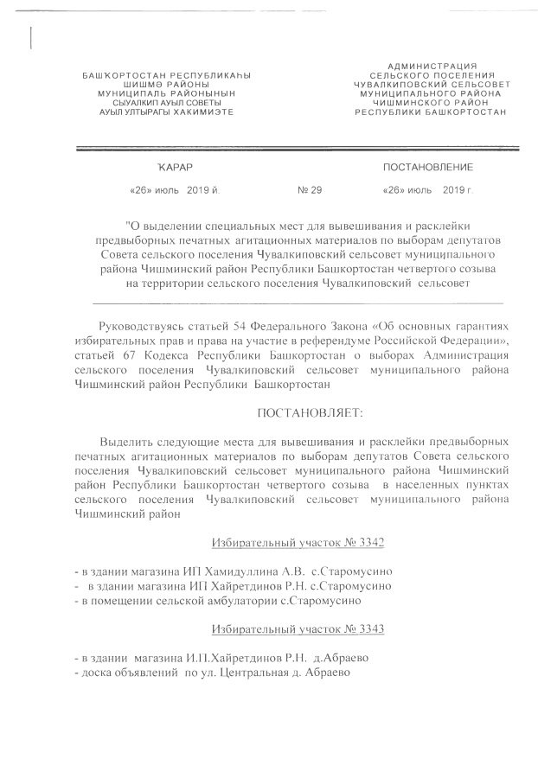

Избирательный участок № 3344

в здании магазина ИП Таюпов Р.А. с.Чувалкипово

в помещении отделения связи с.Чувалкипово

в помещении медпункта с.Чувалкипово

доска объявлений по ул. Центральная с.Чувалкипово

Избирательный участок № 3345

в здании магазина ООО «Вилена» с.Теперишево

в здании магазина И11 Хайруллин Р.Р. с.Теперишево

Ф. Каримов

\*

